香港专家认为港府填海建屋，会让中国蒙羞？

原创 有里儿有面 [有理儿有面](javascript:void(0);)

**有理儿有面**

微信号 youli-youmian

功能介绍 你说是不是

2020-12-09[原文](https://mp.weixin.qq.com/s?__biz=Mzg3MjEyMTYyNg==&mid=2247518923&idx=1&sn=67d95cb6a1ebc8a1aba6cde5adc8413c&chksm=cef6debef98157a801f64e8a6291e33dd98b344e83c0b9de74b33aaa54386f0044ecd416a06a&scene=27#wechat_redirect&cpage=53) 发表于

收录于合集





**全文共2856字，图片10张，预计阅读时间为8分钟。**

**文章首发于“有理儿有面”（youli-youmian），欢迎大家在朋友圈和微信群转发。**

**公众号及其他平台转载请在后台留言。**



▼

在中央帮助香港立法会排“独”之后，立法会终于回到为香港市民服务的正轨上来。立法会财委会4日通过“明日大屿”计划的中部水域人工岛相关研究拨款，涉及约5.5亿元。

“明日大屿”是个什么计划？简单来说就是个填海造地为香港市民建房子的计划，是特首林郑月娥在2018年施政报告中提出的。

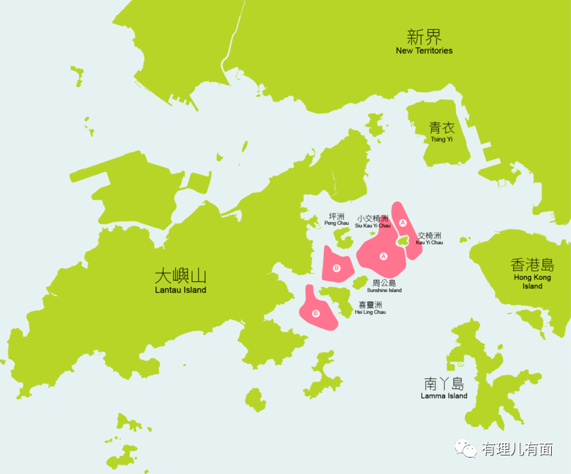

报告中称“明日大屿”将是未来二、三十年香港的长远发展规划，项目计划在交椅洲和喜灵洲附近分阶段填海兴建人工岛，填海面积达1700公顷。

香港房价多年全球最高，没有之一，早就被香港市民和所有香港问题研究者诟病。《2020全球生活报告》中，香港继续蝉联“全球房价最高城市”。

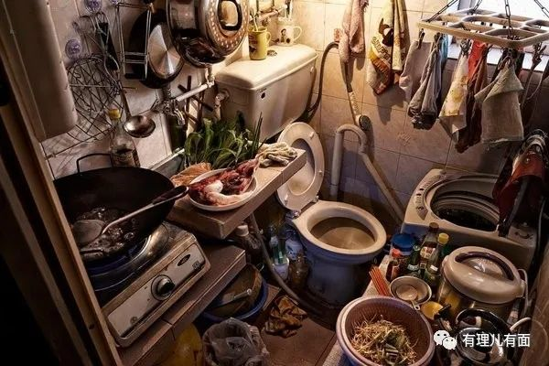

港人苦房久矣，现在特区政府出钱想办法给大家建房子，应该全民鼓掌才对，但是现实却并非如此。造价达6200亿元的“明日大屿”计划却一直备受既得利益团体反对，该次前期研究拨款的5.5亿元，原本在去年5月已获立法会工务小组通过，及后提交财委会审议，但在乱港派的全力阻挠下，最终仍赶不及通过有关拨款，就已“胎死腹中”。

然而，由于现届立法会延任一年，乱港派议员又被扫地出局，“明日大屿”前期研究拨款项目瞬即“重生”，赶及年尾通过。

即使只是前期研究，甫一出台就受到乱港派的全力抵制。2018年以来各种各样舆论诋毁、立法会破坏就不说了，说最近的一次。

11月份，香港两大乱港政党的民主党及公民党就制作了所谓“民调”，称55%的港人反对填海造地建住宅的"明日大屿"，认为政府应优先发展别的土地，然后才应考虑发展“明日大屿”，仅27%的人支持该计划。

调查设置多个问题，其中有67%人认为，面对经济转差的情况，当局应先解决民生及经济问题，而非推行“明日大屿”，25.2%及20.3%人则担心浪费香港财政储备及利益输送至中资地产商。

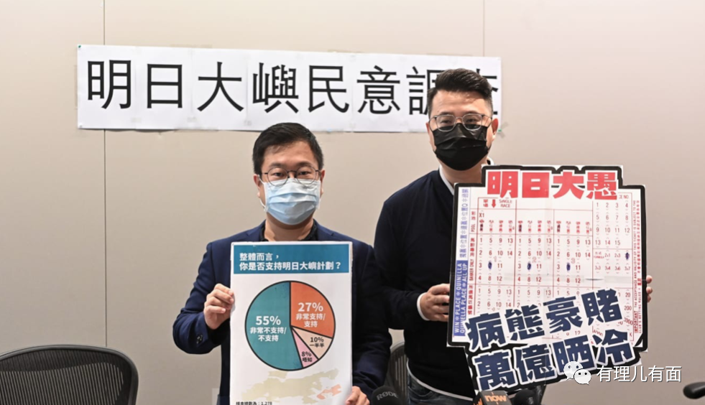

当时还是立法会议员的乱港派尹兆坚表示，数据显示有较多人反对“明日大屿”，妄指特区政府漠视民意，一意孤行硬推计划，担心最后只是全港700多万名市民“埋单”，促请林郑月娥不要再欺骗市民和倒钱下海。

乱港派编造的“民调”，你懂的。一边明知道香港其他土地都被各种利益团体控制着，政府无能为力却又让其去碰钉子，一边把解决住房这个最大的民生问题误导成不解决民生问题。

现在特区政府排除万难，在回归以后第一次基本排“独”的立法会通过了调研拨款。这次体制内乱港派发不出声音了，反而是社会一些群体发出了反对声音。

香港环境专家林超英表示，立法会通过5亿多元的“明日大屿”人工岛相关研究拨款申请令人失望，质疑没有科学的需求研究，也没有经过正式可行性研究，是仓卒行事，他担心会因考虑欠缺周详而花费寃枉钱。

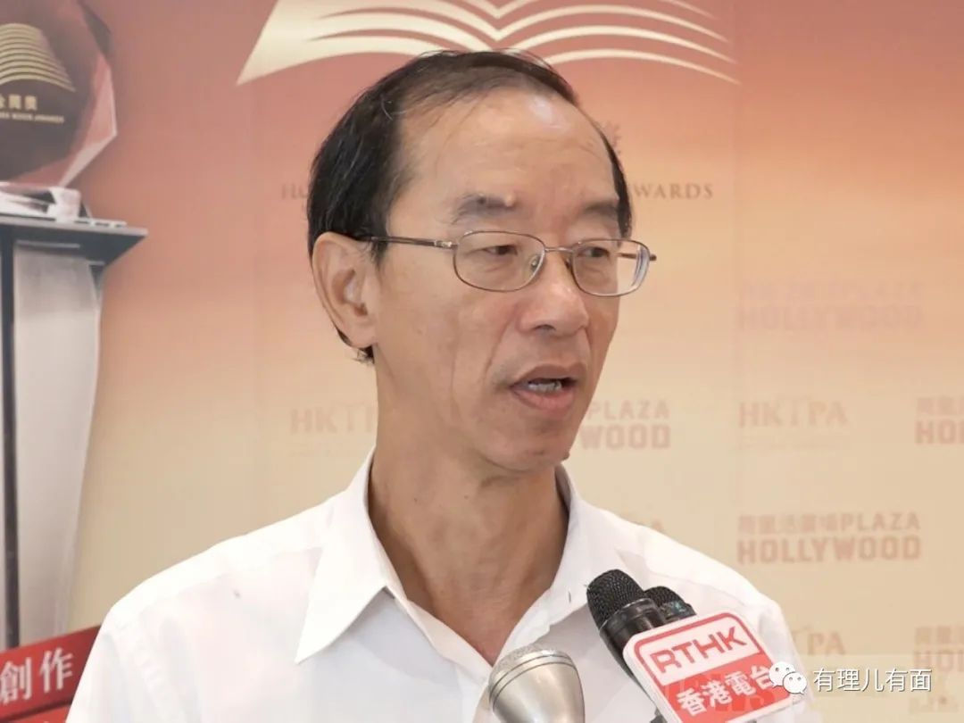

林超英称，大规模填海造人工岛，将会令香港成为全中国在自然保育方面最落后的地方，违反《生物多样性公约》对保护生物多样性的要求，令香港蒙羞，也令作为《公约》缔约国的中国蒙羞。

他强调建造人工岛本没有需要，也必定会造成破坏，损害香港的国际声誉，质疑硬要兴建人工岛的原因。

听到这里，网友们会好笑，为解决香港市民的住房问题，特区政府会让中国蒙羞这种大帽子都被扣上了。填海造岛建成的三沙市，对这位专家投来关切“未成年人”的目光。

林超英是什么人？

他是香港环保界的“泰斗”级专家，是前香港天文台台长，香港乡郊基金主席，香港观鸟会荣誉会长，香港环境运动委员会前主席。听这些网友们可能没什么感觉，再换个说法，第64288号小行星，叫林超英星，就是以他名字命名的，地位可见一斑。

这位林超英虽然反对“明日大屿”，却却不是乱港派。去年修例风波中，林就因为力挺港警，被黄尸网曝过。

既然不是以揽炒为目标的乱港派，又是学术权威，我们就来和林超英先生讨论下吧。

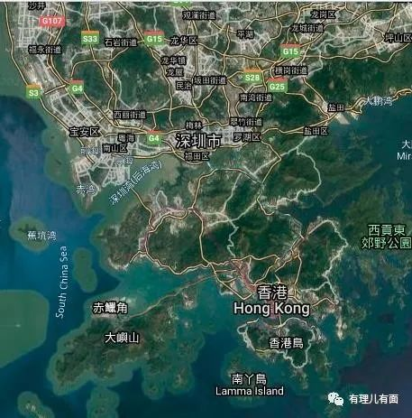

首先香港动植物并没有特别的珍稀性种类，在别的地方也有相同品种，并不具备保护的紧迫性。

那么，是不是不紧迫就可以随意破坏环境？当然不是，我们从卫星图来对比下深圳和香港，可以看到香港大片大片土地被划为郊野公园，不许开发，这正是保护生态环境的重要举措，甚至为了保护生态，部分导致了香港社会无地可用的现实状况。

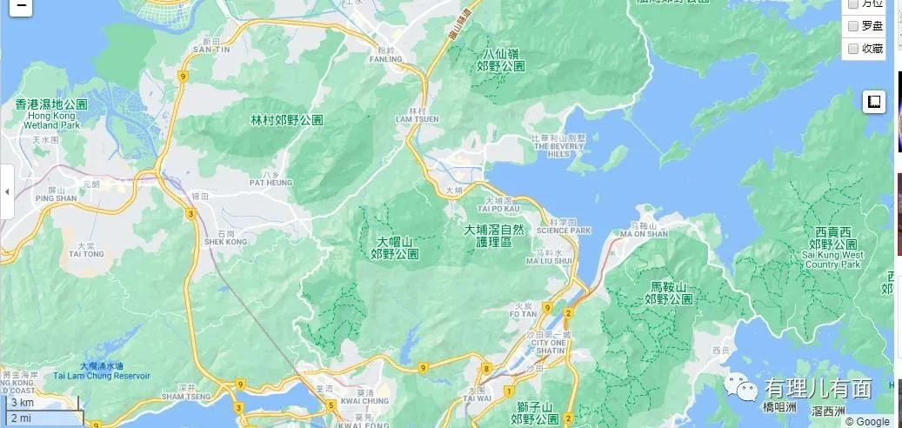

在社会发展和保护环境之间，香港社会必须取得一个平衡，哪一方面走极端都不可取。按照极端环保的说法，人类就该退回原始社会，连农业都是破坏了生态环境。

其次，这也只是拨款研究填海，并不是就开始填海造岛了。专家指责的“没有经过正式可行性研究，是仓卒行事”，这不就是在研究吗？怎么研究也不能进行呢？

第三点，才是重点。林专家以为“明日大屿”就只是建房子那么简单？

一般人都认为“明日大屿”是解决房屋需求，聪明一点的会认为通过改善居住环境、改善生活，减少市民怨气。再聪明的会觉得这是要通过增加土地供应，打破香港“地产霸权”的垄断。 其实“地产霸权”，也只是一个表象，香港基层市民真正的敌人，是垄断各大行业的大财团大资本家。

“地产霸权”控制了房价租金，只是从表面上能看到的；用“明日大屿”解决房屋需求也只是这个表面能看到的。其实“明日大屿”真正的“战略”目标，是要从根本上扭转香港的经济生态，把重心由中环向西移，与大湾区连成一线，背靠祖国，打破现有的财团对整个社会的控制。

现在的香港，一个普通年轻人走进职场，一看到500万起跳的偏僻郊区35平方米单身公寓，那是比午夜凶铃还要凶的噩梦，年轻人看到的不是希望与目标，而是彻彻底底的“绝望”。

如果运气好，生在稍微富裕家庭，父母有点钱的可以支持出来创业，也离不开地产霸权的操控与垄断。租的办公室是地产商的，用电是地产商的港灯，上网是地产商的电讯盈科网络，饿了下楼买个面包，还是地产商的百佳超市。怎么努力，也是帮财团打工而已。香港打工仔这个词，可是比内地打工人早了50年出现。

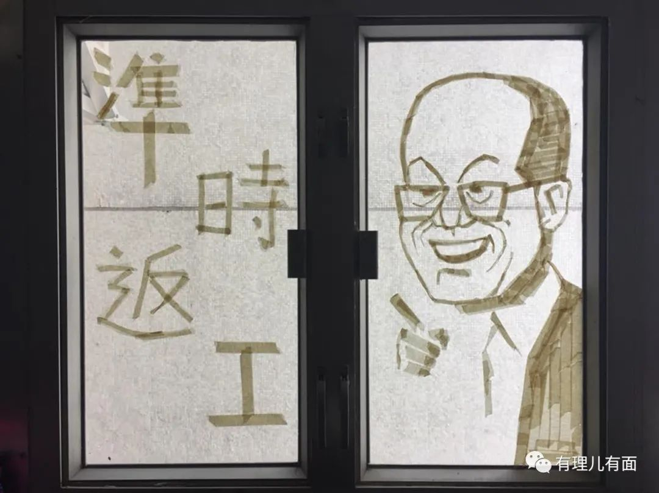

一踏入社会，就注定要被垄断财团一辈子吸血的命运，能让香港年轻人不绝望吗？能成功逃离香港经济生态魔咒的又有几个?

2019年初，港媒就报道过，国家相关部门考虑由深圳前海站，经过屯门、大屿山，再建一条高铁直通正计划填海的东大屿都会，拉动香港经济。由于当时的社会环境，黑暴肆虐，这条消息并没有引起过多关注。

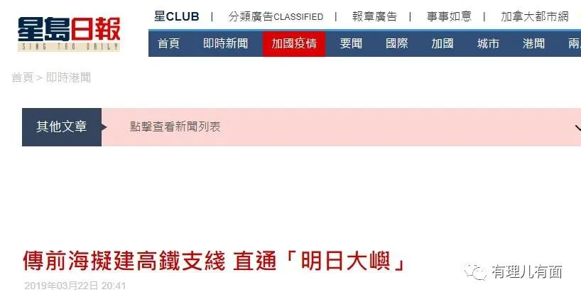

如果这是真的，可能也是特区政府打破财团垄断、推动经济重心西移的另外一个措施。

此外，在通过拨款的前一天，也就是12月4日，香港机场管理局公布香港国际机场多个项目的进度，计划在未来十年至2030年，将投资超过400亿港元用于提升机场运力与功能，建造“机场城市”与“航天走廊”，塑造香港机场成为新地标，协助推动香港以致区域的经济发展。

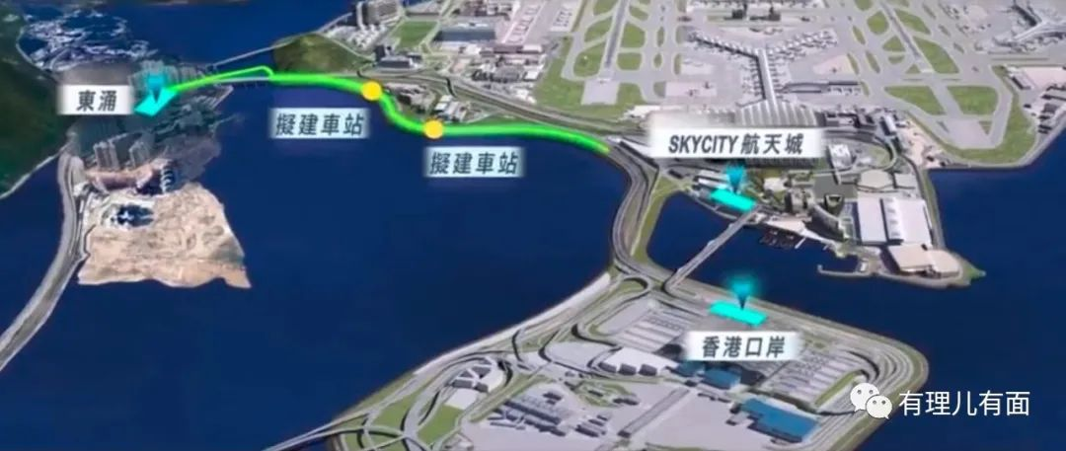

而香港机场就在“明日大屿”的旁边，可以看出这是特区政府宏大蓝图的一部分。

将香港经济重心西移，打破财团设置的各种障碍，融入祖国大湾区，才是将香港青年从垄断财团魔咒中解救出来的正确方法。

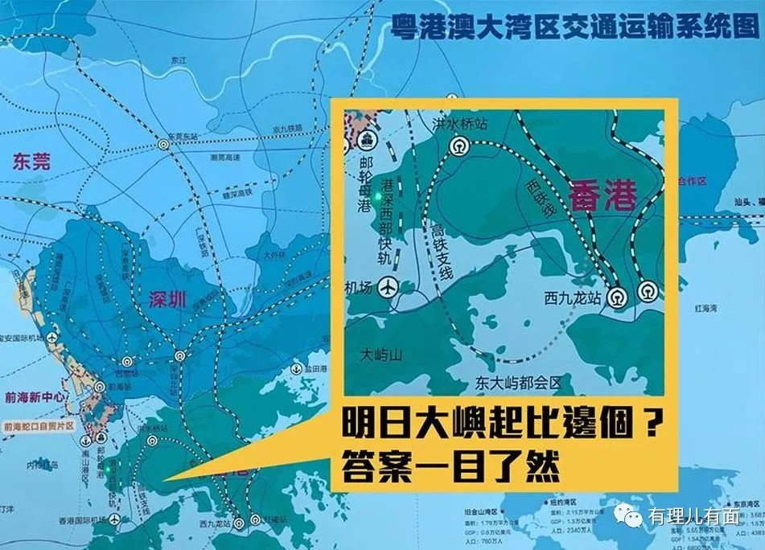

“林超英小行星”虽然在太空之中可以远眺地球，但是林超英先生在战略眼光上，不只没有全球视角、全国视角，甚至连香港这一亩三分地的问题都看不穿。

专业的事交给专业的人来办。香港的环保专家，民生不是你们的专业，还是应该继续研究学术，其他的交给专业的人来办吧。

**图片源自网络**





**关注公众号：**

**有理儿有面**

**理   性｜   揭   秘｜   探   讨**







有里儿有面

**微信扫一扫赞赏作者** **赞赏**

已喜欢，对作者说句悄悄话

取消

**发送给作者**

**发送**

最多40字，当前共字

 人赞赏

上一页 1/3 下一页

长按二维码向我转账

受苹果公司新规定影响，微信 iOS 版的赞赏功能被关闭，可通过二维码转账支持公众号。

### 精选留言

用户设置不下载评论